- 设置红外传感器启用是否启用参数选择后下发的值不变，
主机识别上传启用不启用是中括号【】"sensorId":2,"enabled":0下发应也用中括号【】"sensorId":2,"enabled":0，现下发使用的是"0XAE7A","enabled":false," 已修复
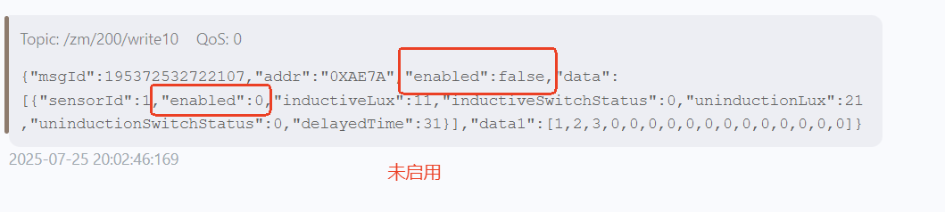
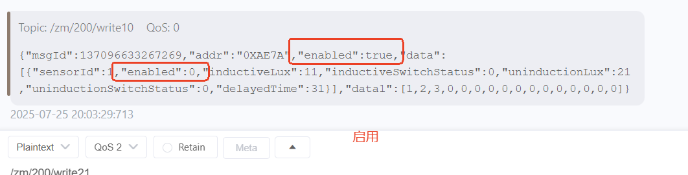

- BAS对主机场景控制，目前BAS未能控制主机场景模式，未验证控制信号下发到主机后，主机未控制到设备（应是未下发控制主题）已修复
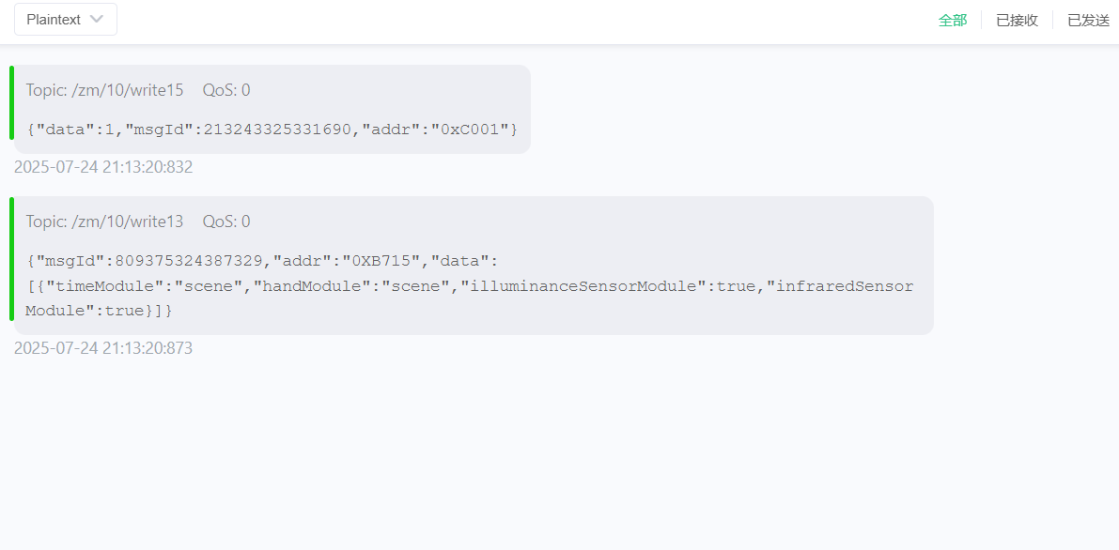

- 红外传感器下发主题，分组选择与协议定义不一致 已修复
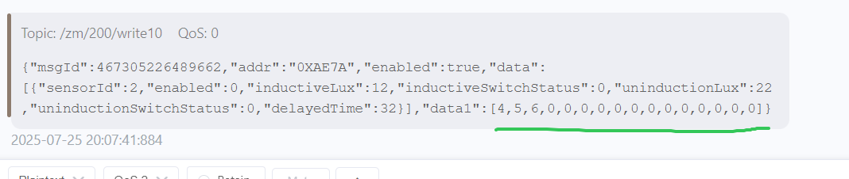
协议定义：按16位，每位是1表示选中
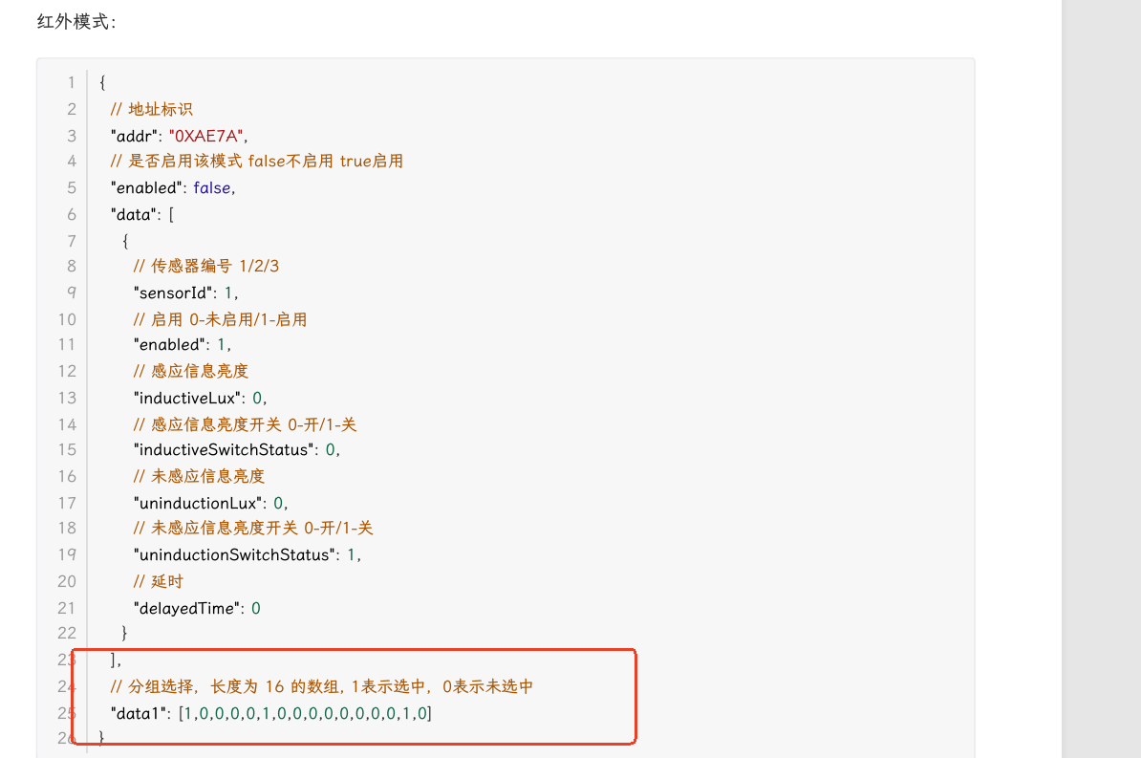
- 设备发送请求主题后，照度传感器01-05是启用状态，但是实际下发的数据是未启用，下图是03示例，未发现问题，考虑是否是浏览器缓存
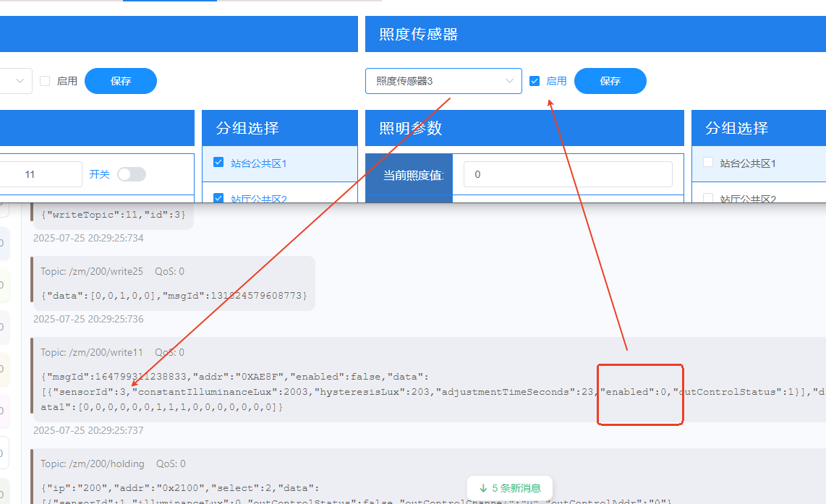
- 交流开关设置开关状态为：开，使能状态 已修复
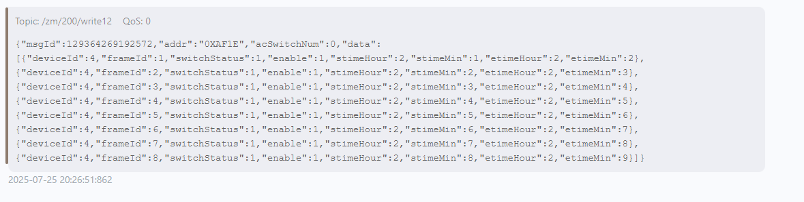
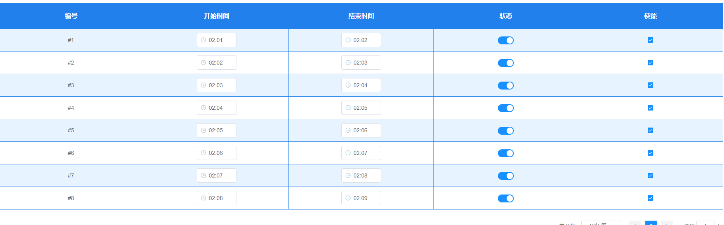

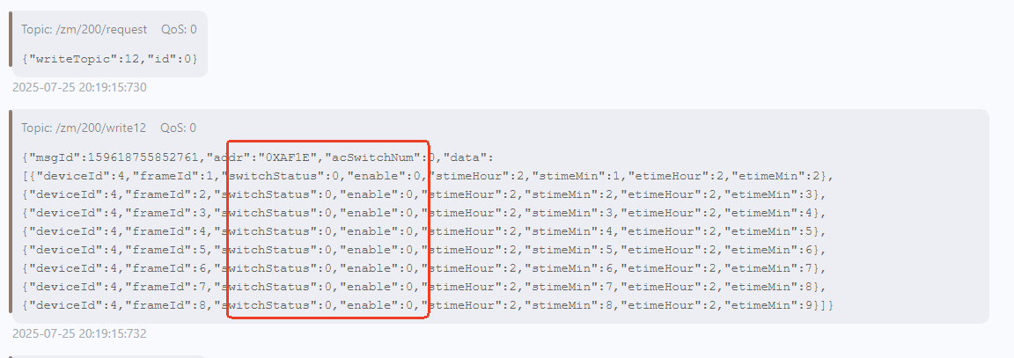
- 场景参数设置页面，点击保存会提示报错 已修复
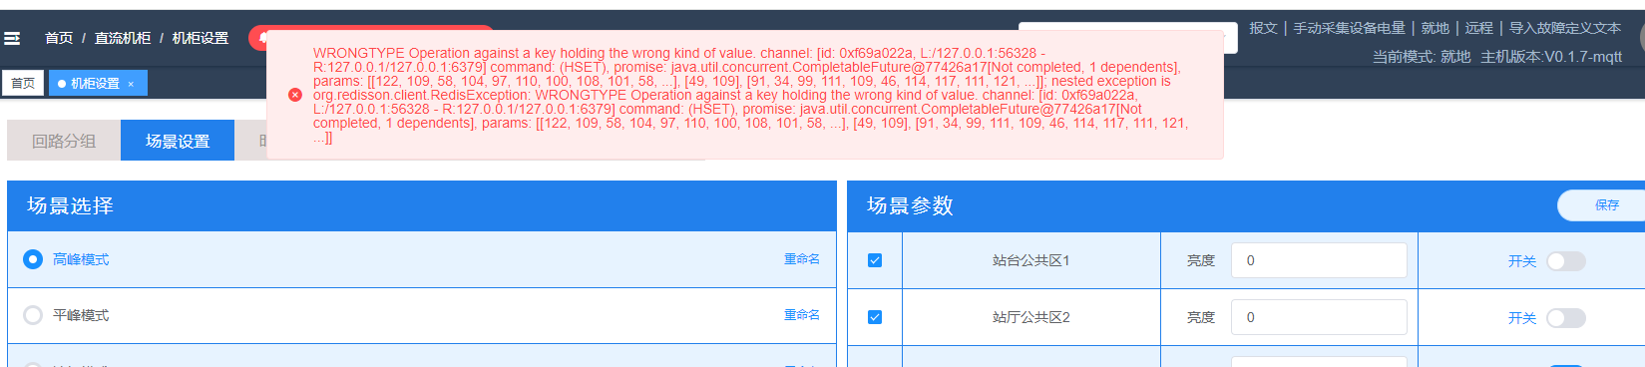

需要将MQTT配置替换，不然MQTT很容易将主机踢下线
已替换配置

